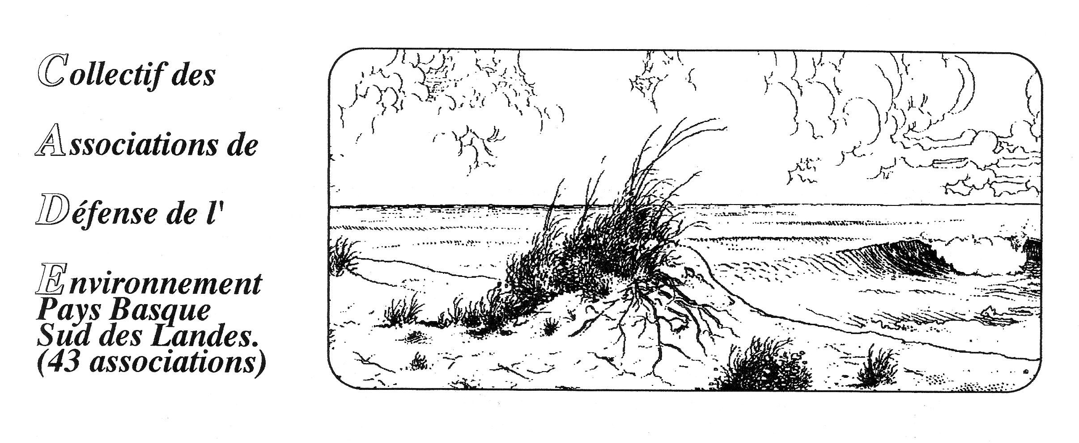

CADE Bayonne le 19 décembre 2015
124 Chemin de Galharet
64990 Mouguerre
05 59 31 85 82
victor.pachon@free.fr

à

Monsieur le commissaire enquêteur, laminoir Celsa.

Monsieur,

Vous trouverez ci-dessous les remarques du CADE.

Concernant le pompage d’eau dans la nappe :

L’aciérie a pompé de l’eau de la nappe pendant 20 ans. L’arrêté préfectoral de 1995 autorisait un débit d’extraction maximal de 60 m3/h.

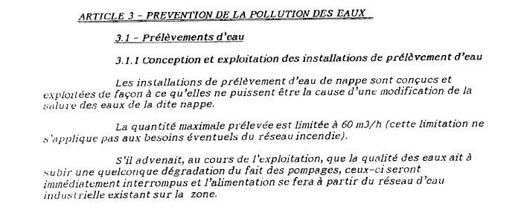

Pendant19 ans, l’aciérie a dépassé ces normes en toute impunité.
En 2014, un arrêté complémentaire (PR/DRLP/2014/n°276) modifiant l’arrêté préfectoral du 14 août 1995 a porté cette norme à 145 m3/h ce qui a permis, à moindre frais à l’entreprise de respecter désormais les nouvelles normes. Voici les mesures de ces derniers mois fournies par la DREAL :

- Janvier 2015 : 49 480 m3 soit 66.5 m3/heure
- Février 2015 : 68 161 m3 soit 105 m3/heure
- Mars 2015 : 81 724 m3 soit 110 m3/heure
- Avril 2015 : 71 898 m3 soit 100 m3/heure
- Mai 2015 : 68 620 m3 soit 92 m3/heure
- Juin 2015 : 71 760 m3 soit 99.6 m3/heure
- Juillet 2015 : 86 519 m3 soit 116 m3/heure
- Août 2015 : 61 979 m3 soit 83.3 m3/heure
- Septembre 2015 : 56 241 m3 soit 78 m3/heure
- Octobre 2015 : 65 985 m3 soit 88.7 m3/heure

Cette méthode est pour le moins scandaleuse.

En 1995, de nombreuses études ont été menées avant la construction de l’aciérie. Ces études nous renseignent sur la qualité et la vulnérabilité de la nappe à cette époque.

En décembre 1995, à la demande de la CCI la société IDE Environnement est mandatée :

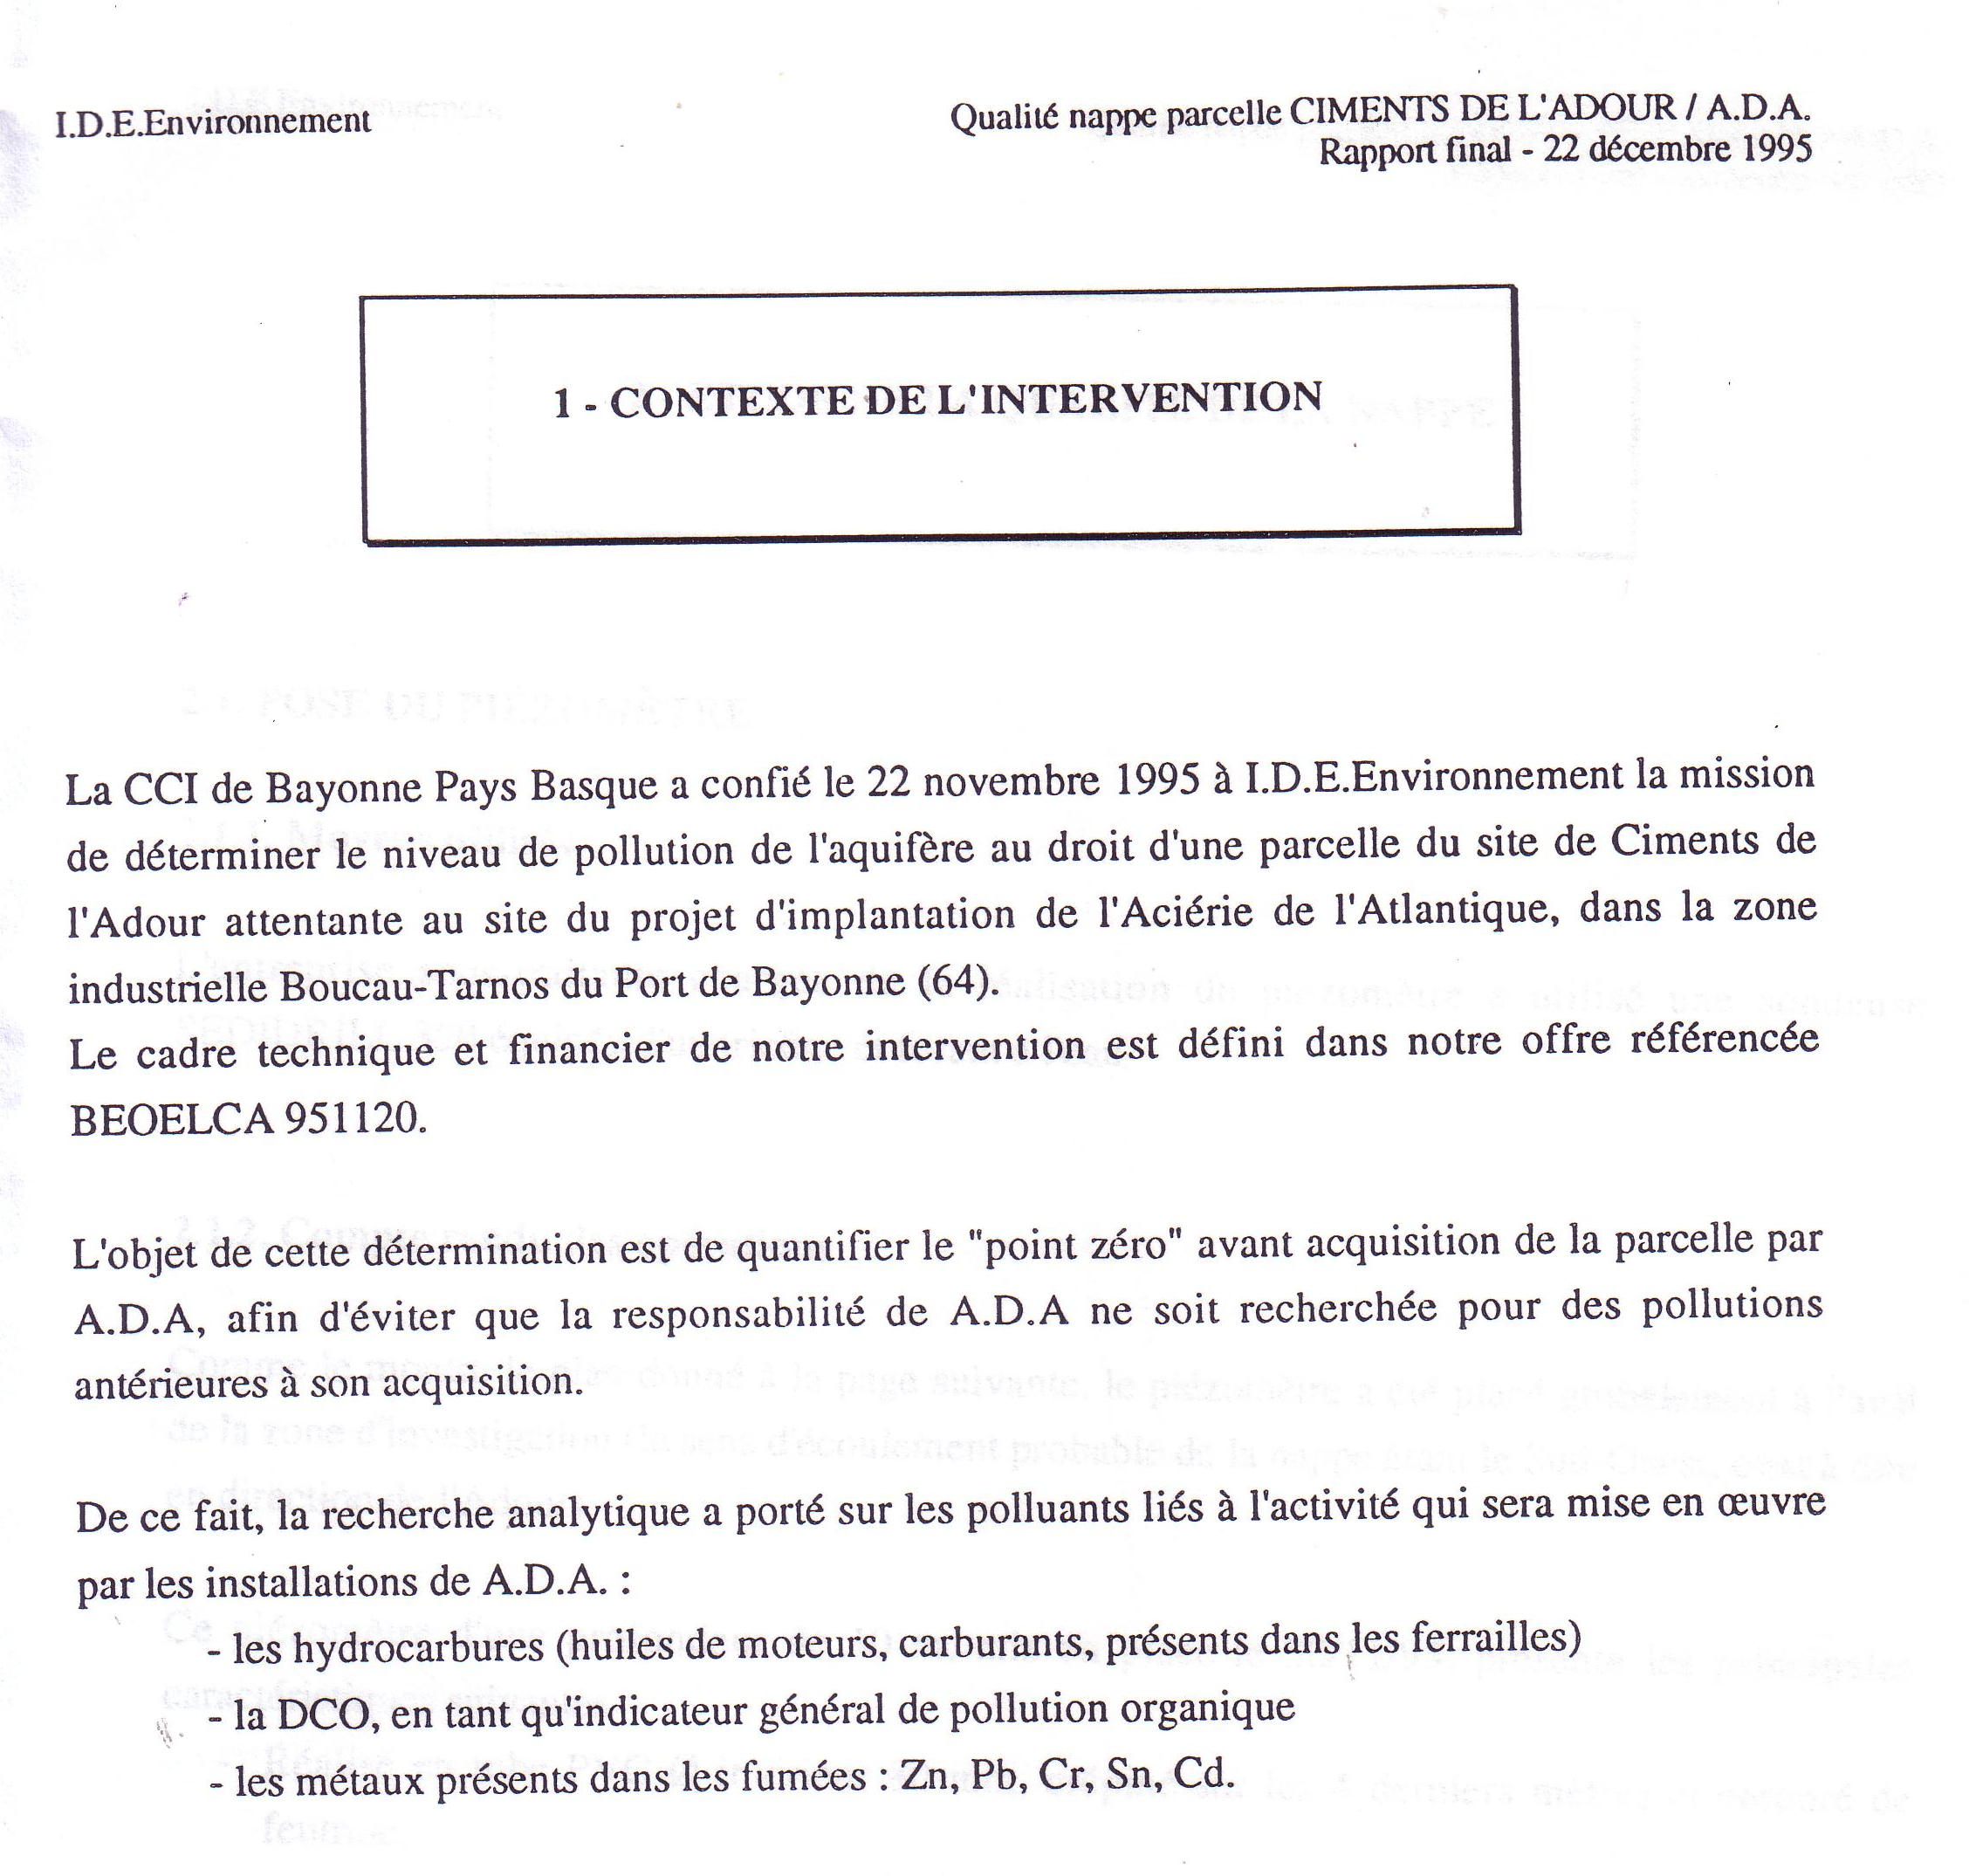

Les conclusions sont les suivantes :

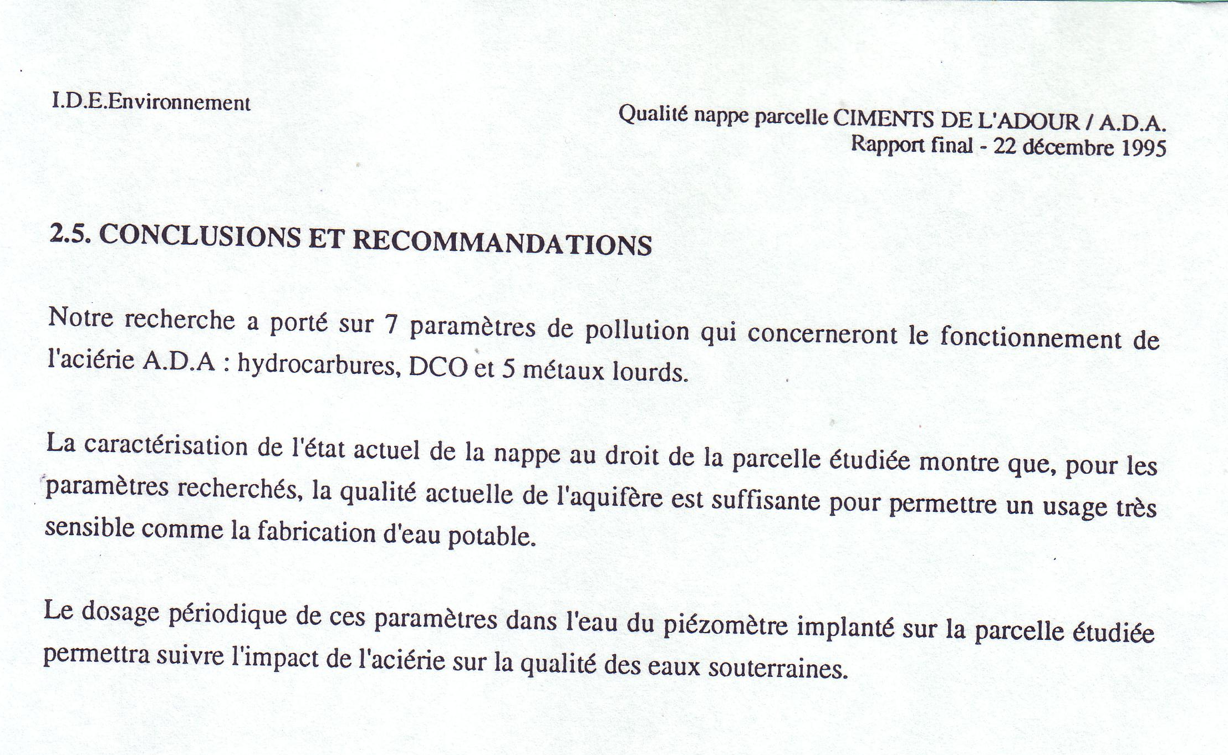

L’eau de la nappe au droit du sondage était donc de bonne qualité et non saumâtre. (au droit de l’ancien four des forges de l’Adour ce n’est évidemment pas le cas).

En ce qui concerne la vulnérabilité, une précédente étude de juillet 1995 menée par ANTEA société d’ingénierie et de conseil du groupe BRGM préconisait déjà 60 m3/h. Elle recommandait de surveiller la conductivité, marqueur d’une éventuelle entrée d’eau saumâtre et donnait les mesures de la conductivité mesurée sur deux points : 600 et 120 micro-siemens/cm :

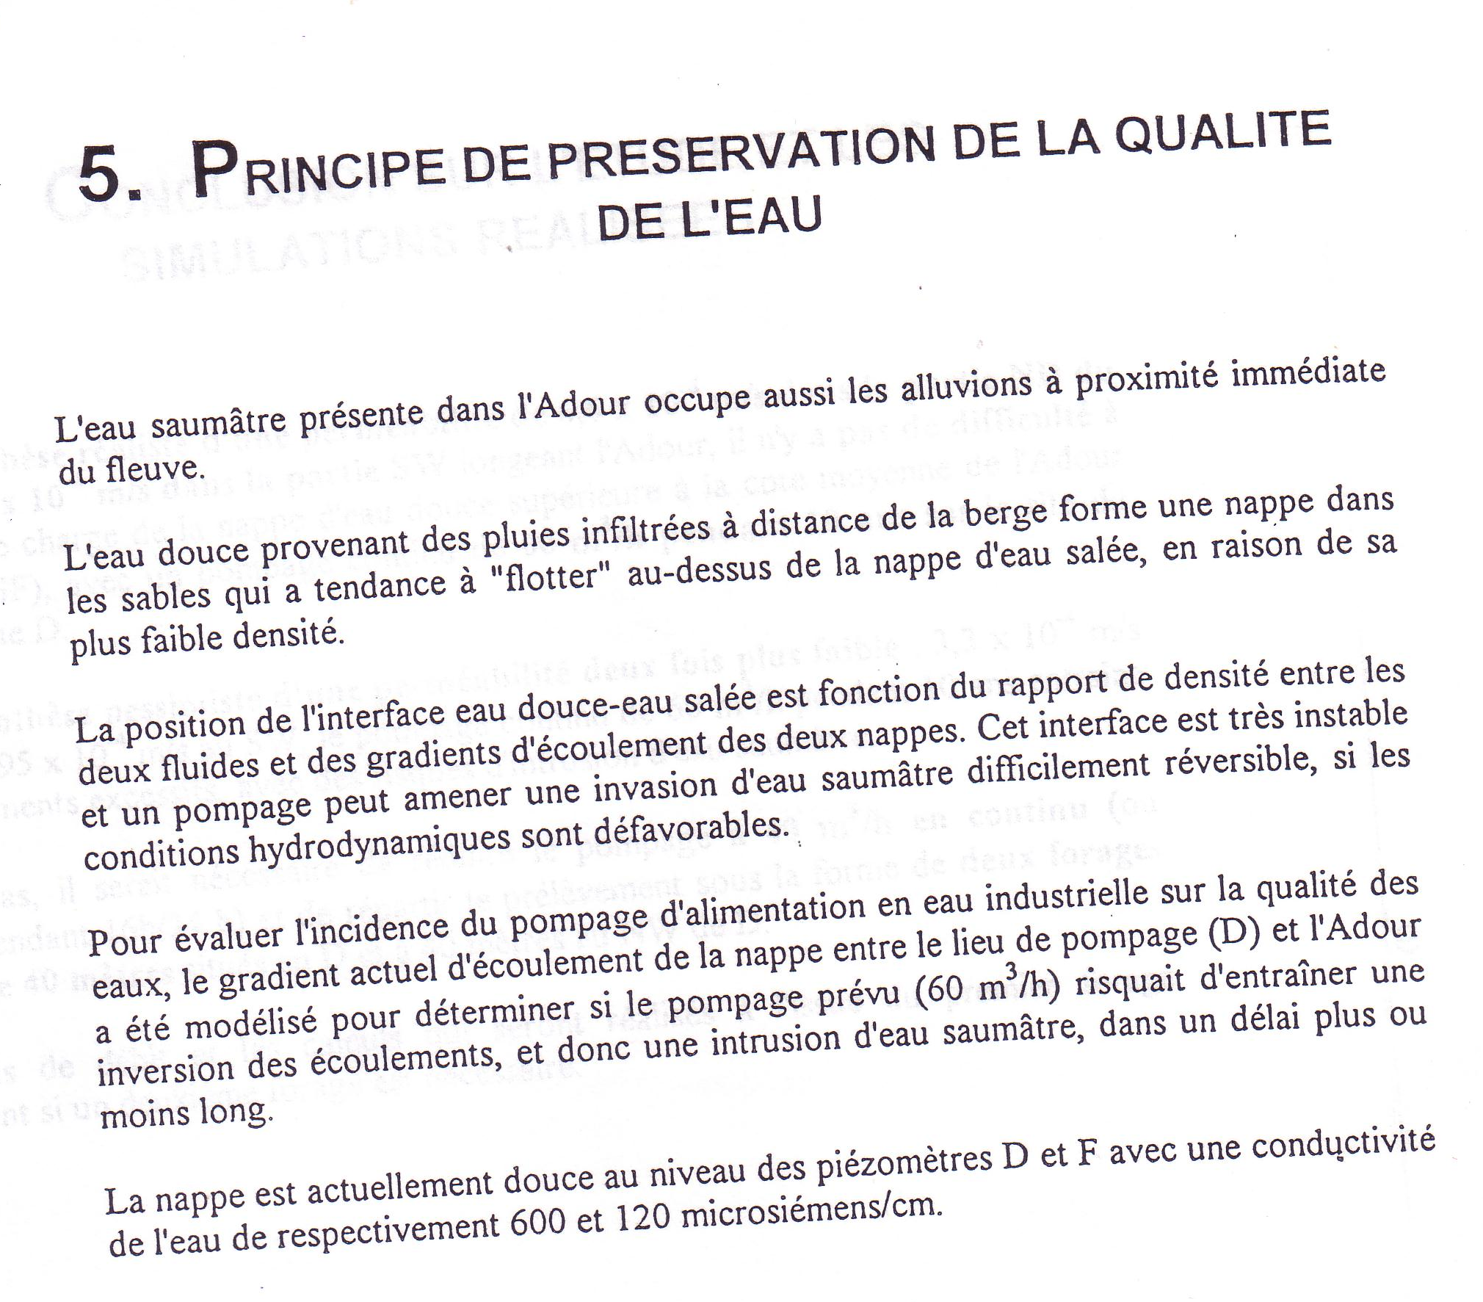

A la page 10, elle recommandait de « maintenir une charge de la nappe d’eau douce supérieure à la côte moyenne de l’Adour (+ 0,4m NGF) :

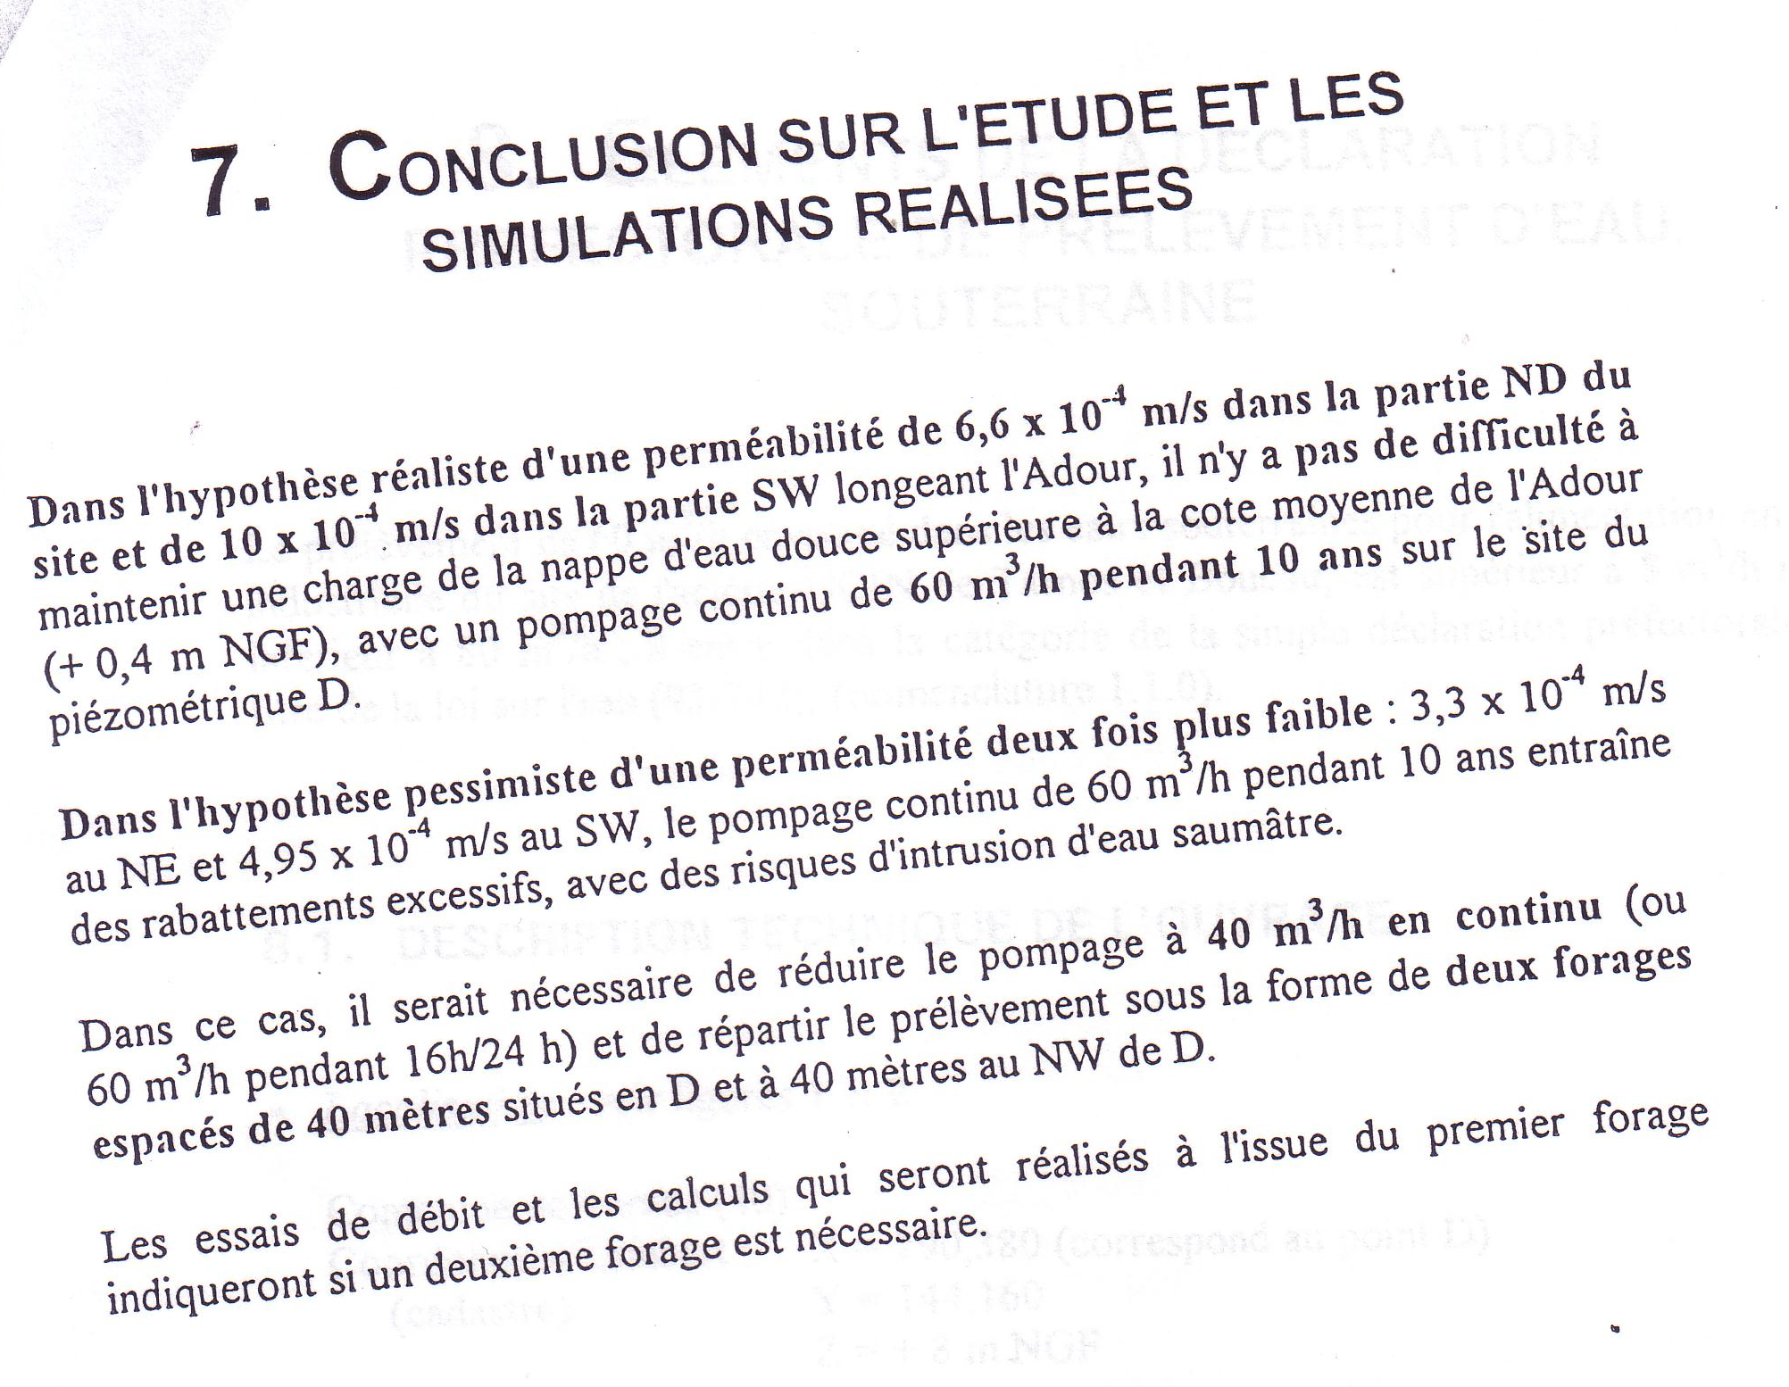

La page 1 de la pièce jointe, fournie par la DREAL, nous indique l’état de la nappe concernant les paramètres de hauteur et de conductivité. On s’aperçoit aisément que la nappe s’est nettement dégradée sur ces deux paramètres.
La page 2 indique que cette nappe est désormais trop basique.
La page 3fournit des indications sur d’autres paramètres.

Ceci pour signaler qu’il ne nous semble pas opportun d’augmenter le prélèvement sur la nappe comme le prévoit le projet du laminoir. Cette nappe est un bien commun et n’appartient pas aux industriels. Nous pensons qu’il faut utiliser l’eau industrielle dont le réseau parvient à l’usine. C’est d’ailleurs cette eau que le laminoir Beltrame prévoit d’utiliser et payer. Ce serait une concurrence déloyale que de faire payer Beltrame et fournir gratuitement Celsa.
Ce point du pompage de l’eau dans la nappe, à l’heure des sanglots ministériels de la COP21, est pour nous une question de principe. C’est pourquoi nous souhaitons un avis défavorable de votre part.

Concernant l’infiltration des eaux pluviales dans la nappe :

L’industriel prévoit de capter la plus grosse partie des eaux pluviales pour les rejeter dans la nappe. Il ne fournit pas d’éléments sur la qualité des eaux captées et sur la nature des systèmes mis en œuvre. Compte tenu des nombreuses poussières et autres particules polluantes dispersées sur le site et notamment sur les toitures, ce choix d’infiltration des eaux pluviales pourrait fragiliser encore plus la nappe phréatique.

Transports :

Le dossier du laminoir prévoit une augmentation du nombre de camions de 7 camions/h à 10 camions/h. Sur une journée annoncée de 6h à 21h ; cela fait 45 camions supplémentaires par jour et sur un an nous tournons autour de 4000. Cela est loin d’être négligeable.
Il est également prévu des transports en bateau et en train. (de façon extrêmement vague pour le train). Un Opérateur Ferroviaire de Proximité privé est prévu et des fonds importants de la Région également. Nous sommes évidemment favorables au transport ferroviaire mais nous souhaitons un OFP public comme 90% des OFP allemands. Cela éviterait des sommes versées au privé dont nous contribuables sommes les débiteurs. Mais nous aimerions revenir sur cette »promesse ».
Lors de la construction de l’aciérie en 1995 on nous avait déjà fait le coup du ferroviaire.
La CCI publiait d’ailleurs une brochure dont voici la couverture :

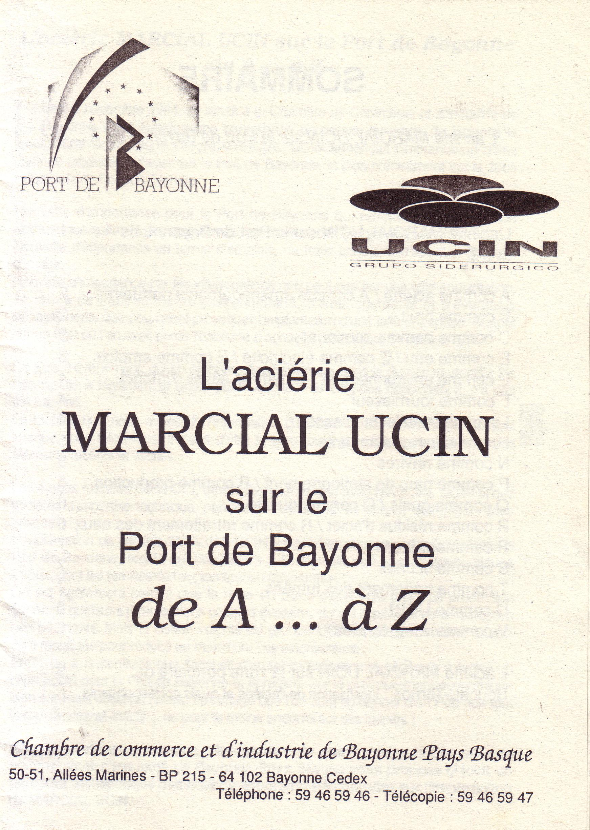

Elle y développait l’idée séduisante du ferroviaire :

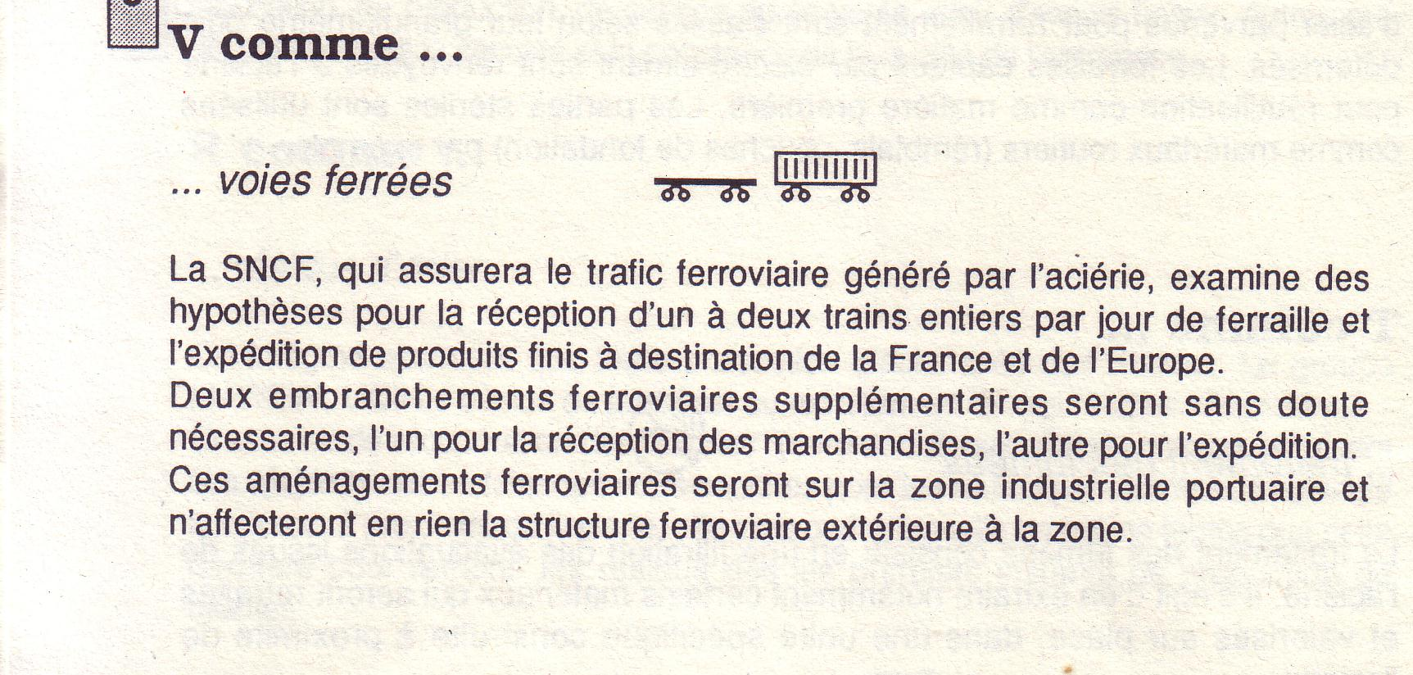

La réalité fut tout autre et jamais un seul train ne desservit l’aciérie. Evidemment ce furent donc des milliers de camions supplémentaires qui après l’enquête publique passèrent sur la route, transportant les matériaux initialement prévus sur le rail. Le très grand flou artistique qui entoure la prévision rail du projet de laminoir nous incite donc à nous opposer à un avis favorable.

Concernant les rejets atmosphériques :

Le projet induira une augmentation des rejets de C02 de plus de 284%.
Nous constatons que l’industriel tend à minimiser les incidences qu’aura son projet sur l’environnement.
Dans le dossier d’enquête publique, il est prévu une augmentation des émissions de CO2 de 60 000 tonnes.
Cependant, dans le formulaire de demande d’examen au cas par cas préalable à la réalisation d’une étude d’impact (voir pièces jointes), Patrick Gilet le représentant de Celsa indique en page 8 « En 2019, c’est-à-dire après la mise en fonctionnement des 2 trains de laminage et le retour de l’aciérie en fonctionnement (5x8), les émissions de C02 seront de 142 000 tonnes par an. Rappelons qu’actuellement un arrêté préfectoral autorise l’industriel à rejeter 48 000 tonnes de CO2 par an.
Ces émissions viendront se rajouter à celles du laminoir de Beltrame qui prévoit 30 000 tonnes par an.

Pour les NOX le constat est le même. Dans le dossier d’enquête publique, il est prévu une augmentation des émissions de NOX de 21% pour atteindre les 250 tonnes. Dans le formulaire de demande d’examen au cas par cas préalable à la réalisation de l’étude d’impact, Patrick Gilet le représentant de Celsa indique en page 8 qu’il est prévu de rejeter au total 295 tonnes de Nox, soit une augmentation plus conséquente de NOX qui combinés notamment à l’émission de dioxyde de souffre (229 tonnes par an prévues) sont à l’origine de la formation d’ozone troposphérique (polluant majeur de l’air).

Par ailleurs, l’évaluation des risques sanitaires n’apporte pas d’éléments sur les émissions diffuses (dûes au ré-envol des poussières suite au stockage des billettes d’acier et à l’évacuation des scories).

En pleine Coop 21 et alors que la réduction des gaz à effet de serre (GES) devient l’un des enjeux majeurs pour les générations à venir, comment peut-on autoriser un industriel à augmenter drastiquement ses rejets de GES dans l’atmosphère ?

En ce qui concerne le bruit : Malgré les plaintes récurrentes des riverains de l’aciérie (dont de nombreux angloys), l’absence du document concernant le contrôle triennal de 2015 des nuisances sonores ne permet pas d’avoir une vision précise de la situation actuelle.
Il n’y a pas non plus d’éléments pour évaluer les mesures qui seront prises pour réduire les nuisances induites par le fonctionnement à plein régime de l’aciérie.

En ce qui concerne l’information au public :
Alors que 4 communes sont impactées par ce projet, seulement, 2 réunions publiques (à Anglet et Tarnos) ont été organisée. L’une d’entre elles (à Anglet) n’a pas pu se dérouler convenablement suite au désistement de dernière minute des représentants de Celsa.
Cette situation renforce un peu plus notre sensation de projet mal ficelé.

En conclusion, au vu de tous ces éléments, le CADE s’oppose à la mise en œuvre de ce projet.
Il rappelle qu’à l’origine de l’implantation d’ADA, l’industriel avait promis que toutes les précautions seraient prises pour disposer de l’aciérie la plus propre d’Europe. 20 ans après, Le bilan est lourd : l’industriel n’a pas montré la capacité de répondre aux exigences en matière de bruit, de poussières et de pollutions.

Pour le CADE :

M Pachon 